
Издание Воздвиженской средней школы № 9 № 33
Апанасенковского района

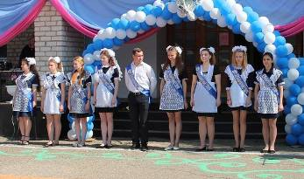

Для вас выпускники!

Дорогие ребята!
Поздравляем вас с отрадным событием - окончанием общеобразовательной школы.
Сегодня завершился очень значимый этап вашей жизни. Последний школьный звонок символизирует расставание с детством, провожает вас в долгую и интересную дорогу.
В школе вы получили качественные знания, развили творческие способности, научились отстаивать свои взгляды и убеждения, любить родную землю. Это бесценный капитал, который поможет вам справиться со всеми жизненными испытаниями и достичь больших успехов.
Школьные годы навсегда останутся в памяти. Пусть вас всегда сопровождает крепкая школьная дружба, пусть помогают вам добрые и мудрые советы ваших школьных наставников, пусть осуществятся ваши надежды и устремления.
Вы будете достойными продолжателями трудовых традиций, начатых вашими родителями, укрепите добрую славу родной земли.

Пролетели годы незаметно -
До свиданья, школа, навсегда!
Знай, минуту расставания эту
Ты забыть не сможешь никогда!
Воплотить мечту свою старайся
И в большую жизнь смелей иди!
В дружбу верь, в себе не сомневайся -
Ждут успех и счастье впереди!

Молодые, сильные, здоровые, перспективные, способные воплотить мечты в реальность люди - это наш сегодняшний день и наше будущее.
Пусть сегодня особенно ярко светят звезды, озаряя таинственным светом дорогу, на которую вы только вступаете. Пусть будет она ровной и гладкой, как ленты выпускников, что сейчас на вас и такой же красивой, как первая школьная любовь.
Поздравляем с окончанием школы и желаем, чтобы дорога во взрослую жизнь шла по цветущему саду, чтобы карета жизни легко и счастливо везла вас по жизненным дорогам, преодолевая все препятствия и трудности, чтобы рядом были все, в ком вы нуждаетесь.

В добрый путь!

От администрации
МКОУ СОШ № 9
с. Воздвиженское

Какими мы стали …


Я люблю свою школу и горжусь ею. Для меня школа – это не просто учебное заведение, а дом. Самые лучшие годы проходят именно в школе, мы приходим сюда детьми, становимся подростками, а уходим юношами и девушками. Для всех знакомо то чувство, когда хочется поскорее окончить школу, но расставаться с ней грустно.
Школьные годы незабываемы.
Невозможно забыть класс. В нашем классе было всё: переживания и радость, слезы и смех, ссоры и примирения. Вместе мы готовились к праздникам, спорили, но приходили всё же к одному решению.
Невозможно забыть школьных учителей. Когда преподаватель любит свой предмет, он преподает его так, что даже если потом не становишься химиком, физиком, математиком, или биологом, понимаешь, что знаешь этот предмет даже лучше тех, кто его просто зубрил.
Школа дает нам не только знания, она дает нам ничем не заменимый опыт. Она готовит нас к новой жизни.
Я очень благодарна своей школе за это и горжусь тем, что я выпускница МКОУ СОШ №9.
(Агафонова Елена)



Школа. Как много воспоминаний и открытий связаны с этим словом. Как много людей, которые были рядом со мной в это “школьное время”.
Школа - это то место, где прошла важная часть моей жизни. Здесь мы вырастаем, знакомимся, учимся преодолевать различные трудности. Для меня моя школа, без преувеличения, самая лучшая. В школе я проводила достаточно много времени, что бы назвать ее по праву вторым домом. Само здание нашей школы довольно большое. Во дворе посажено большое количество великолепных благоухающих роз. А также во дворе у нас много лет назад были посажены ёлки. Незаметно, возможно только для меня, эти ёлки достигли огромных размеров, они будто выросли вместе с нами. Школа, в которой прошла большая часть моей жизни, навсегда останется для меня самым родным местом. Я очень люблю и горжусь своей школой.
(Касумбекова Лариса)

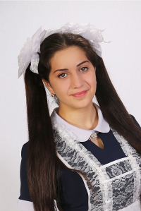

Какими мы стали …

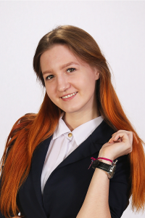
Дорогая школа, ты начало… Именно здесь проходят первые переживания, первые чувства. За школьными стенами нас учат тому, что такое жизнь. Так что пусть у нашей школы будет еще много выпусков! И много талантливых учеников!
Дорогие и любимые учителя. Вы столько лет давали нам знания, терпели нас и помогали нам. Спасибо вам за всё. Желаю, чтобы каждый год ученики становились всё лучше, послушнее и старательнее, не то, что мы.
Дорогая Ольга Юрьевна! Вы для нас человек, к которому мы всегда можем обратиться за советом и поддержкой. На Вашу доброту мы всегда будем отвечать своим доверием и любовью. Большого Вам счастья и здоровья. Мы ценим Вас. Успехов Вам в Вашей нелегкой работе.
(Жмакова Марина)

Школа. У меня, как у ученицы 11 класса возникают противоречивые чувства по этому поводу. С одной стороны этот год для меня последний, ведь скоро я покину школу. Далее мой путь приведет меня в другое учебное заведение. У меня будет новая жизнь, новые друзья, новые знакомства. Но с другой стороны, я провела в школе не один год, и школа стала для меня действительно как родная, и мне будет нелегко с ней расставаться.
Радуют изменения, которые происходят в школе. Может, так было всегда, всегда что-то менялось, но я начала это замечать только в последние годы. Я помню, как школа выглядела, когда я была в начальных классах. Теперь я вижу, как она выглядит сейчас.
Многое изменилось, приобрело новый вид. Странно, но плохих воспоминаний о школе у меня почти нет. Возможно, я стала лучше оценивать ситуацию, поэтому вижу, что школа никаких проблем не создает, только помогает избавиться от них в дальнейшем. Остались только светлые воспоминания, только хорошие моменты.
(Шелудько Юлия)

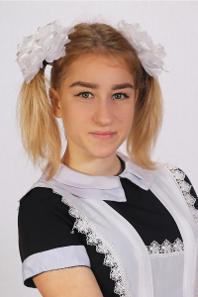

Какими мы стали …

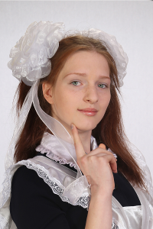
Обучаясь 11 лет в школе, могу сказать одно: было и хорошее, было и плохое, но все это меркнет перед тем, что мой класс-это моя семья, которая скоро разделится. На протяжении этих 11 лет ты думаешь: Быстрее бы выпуск, и... – да, и я думала так же, но в 11 классе ты сам того не замечаешь, что притягиваешься все сильнее и сильнее к классу, и даже те люди, с которыми ты не общался, становятся частью тебя, и желание быть с классом становится все сильнее.
Пожелания следующим выпускникам:
Желаю, что бы каждый боролся за то, что ему по душе, за то над чем он работает много времени и во что вкладывает много сил. Чтобы желание и стремление оказались сильнее слабости, препятствий и лени. Также единства, побед,- огромного рывка вперед по жизненной лестнице, которая так шатка и коварна.
(Дьяченко Ольга)

Опустели притихшие парты,
В наших классах грустит тишина.
Перед нами как атласа карту
Дверь открыла большая страна!

Пусть же громче звенит он,
Чтобы каждый почувствовать смог
Этот ласковый, но чуть печальный
Провожающий в мир нас звонок!
(Пащенко София)

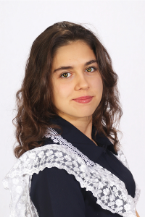

Какими мы стали …

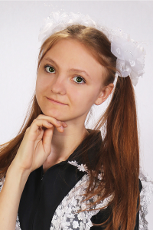
Моим учителям и одноклассникам:
Сколько с вами пережито разного,
Удивительного и прекрасного,
Невозможного и вдохновенного,
Вы открыли нам эту Вселенную!
Вы нам стали родными и близкими!
И сегодня поздравить вас искренне
Мы хотим! Пожелаем вам счастья
Перед тем, как, увы, попрощаться!
(Селезнева Александра)

В большую жизнь Вы нам открыли двери,
Вы нас не только азбуке учили.
Учитель! Мы Вас любим, мы Вам верим!
Мы доброты уроки получили!
Наш путь по жизни только-только начат,
Спасибо Вам - он начат так, как нужно.
Желаем Вам здоровья и удачи,
Учеников - хороших и послушных!
(Коновалова Надежда)



Спасибо вам, учителя,
За то, что с нами были,
Что годы школьные не зря
Мы вместе проводили.

Когда-то в школу, в первый класс
Пришли мы грызть науку,
Вы научили жизни нас
Нам протянули руку.
(Ярина Станислав)

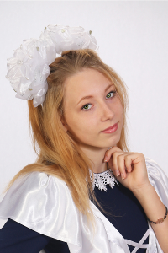

Любимые первые учителя

Как грустно…
Планета по имени «ШКОЛА» лететь по орбите будет без вас…
В нашей школе скоро Выпускной! Это долгожданный торжественный трепетный и немного грустный день и для учителей и для учеников. С одной стороны, это момент расставания, с другой – начало новой дороги для наших дорогих выпускников во взрослую жизнь.
Дорогие наши дети, кажется совсем еще недавно, вы такие маленькие и смешные, пришли на свою первую линейку, когда вы, держась за руки, вошли в свой 1 класс, с огромными букетами и радостными улыбками. Для вас тогда прозвенел ваш первый звонок и 11 школьных лет были только еще впереди.
Шли годы. И вот уже перед нами юноши и девушки уверенные в себе, с серьезными взглядами, со своими планами на жизнь.
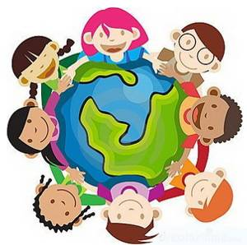
За эти годы школа стала для всех вас вторым домом. Здесь вы учились дружить и любить, быть ответственными, понимать других. Вы взрослели и с каждым днем становились умнее и мудрее.
Сейчас вы с улыбкой вспоминаете первые несмелые ответы у доски, свою первую «пятерку» и «двойку», то, как не хотели вставать по утрам и учить вечером уроки.
Пройдут годы, забудутся отдельные моменты школьной поры, но ваши воспоминания о школе всегда будут теплыми светлыми и полными любви.

Сейчас, ребята, вы у самых дверей, ведущих во взрослую жизнь. Никто не знает, что за ними. Конечно, будут и радости с победами, и разочарования с поражениями. Будет просто жизнь. Жизнь, вся прелесть которой заключается в решении задач различного уровня сложности, но, как бы непросто вам не было, хочется пожелать каждому из вас, прежде всего, всегда оставаться людьми в любой ситуации и тогда вы обязательно найдете свое счастье, любовь, призвание.
Мы верим, что в жизни у вас все будет получаться, и сбудутся все ваши заветные мечты. Не бойтесь жить; пускай доброта, вера в себя и душевные силы помогают вам постоянно идти вперед. Мы очень гордимся тем, что вы учились именно здесь, в нашей Воздвиженской школе. Вы стали нам родными. Надеемся, что и вы полюбили этот дом и будете по нему скучать. А мы будем очень рады, если хотя бы иногда вы будете возвращаться сюда, чтобы рассказать нам о том, как у вас складывается жизнь, о своих планах и мечтах.
В добрый путь, дорогие ребята, счастливого пути!

ВЫПУСКНИКАМ
Пролетели дни, недели, месяцы и годы,
Позади оставив робость, страх, печали и невзгоды,
Перейдён порог родной, любимой школы.
Впереди вас ждут дороги и родной земли просторы.
Не теряйте, дети, совести и чести,
Не учитесь врать и брать чужого,
Пусть вам будет не знакомо чувство мести,
А знакома близость дома и крыльца родного.
Только школа соединяет детей на долгие годы,
Здесь вы вместе на уроках, в спортзале, в походах,
Здесь вы учитесь наукам и спорам,
Здесь вам дают знания, чтобы быть в жизни опорой.
Не ленитесь, не стесняйтесь спросить,
Новые предметы будьте готовы вскоре учить.
Получайте профессии, становитесь мастерами,
Ведь время взрослой жизни совсем не за горами!

Первые учителя: Попкова Алла Владимировна , Савченко Зоя Дмитриевна

САМЫЙ, САМЫЙ, КЛАССНЫЙ…

Дорогие мои ребята, замечательные выпускники! Я помню ваши успехи, переживания, неудачи… Ребята, запомните главное: родные школьные двери всегда распахнутся для вас!
Я не буду желать вам легкой жизни без испытаний, просто потому, что такой не бывает. Но пусть же ваш первый шаг будет удачным, ведь именно от него зависит так много!
Пусть каждый прожитый день радует вас сбывшимися надеждами и планами, положительными эмоциями и такими необходимыми достижениями. Что бы ни случилось, уверенно шагайте к четко поставленной цели - и тогда у вас обязательно все получится!
Уважайте своих родителей, сохраняйте их традиции и работайте во славу родной страны, как это делали великие люди, о которых вы впервые узнали из школьных учебников. Ведь вы, мои дорогие, - такие юные и беззаботные, такие молодые и сильные, такие здоровые и перспективные, - вы и только вы являетесь нашей надеждой, нашей будущей опорой.
Вы - наше настоящее и наше будущее, так не бойтесь воплощать все ваши желания, все, даже самые смелые мечты, в осязаемую реальность!
Сохраните в себе того наивного ребенка, которым вы когда-то впервые пришли сюда, бережно лелейте в памяти светлую беззаботность неповторимых школьных лет.
Пусть вас всегда окружает только настоящее: искренняя любовь и крепкая дружба.

От школьного порога
Дорог на свете много,
Какой шагать – решенье за тобой:
Продолжить ли учебу,
Идти ли на работу, -
Ты сам распоряжаешься судьбой.
Одно лишь пожеланье:
Во всем нужны старанья,
Какой бы ты ни выбрал в жизни путь.
Ты попрощался с детством,
Теперь найти бы средство,
Чтоб главную постигнуть в жизни суть.
Есть к жизни подготовка,
Уменье и сноровка,
И не обидел Бог тебя умом.

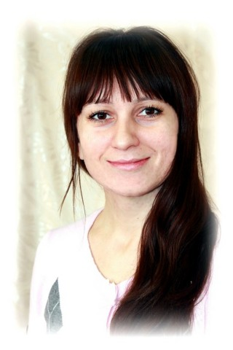

Здоровье есть и сила,
А чтобы счастье было,
Его добиться должен ты трудом.
В труде – основа жизни
На благо всей Отчизне,
А значит, благо будет и тебе.
Работать иль учиться,
Цель – людям пригодиться
И состояться в собственной судьбе,
Счастливым быть, успешным,
Пусть не во всем безгрешным,
Но жизнь любить и с верой в сердце жить:
Ты счастия достоин!
И будь всегда настроен
Препятствия любые победить!
Скиба Ольга Юрьевна

Какими мы были…

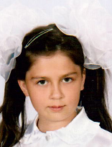
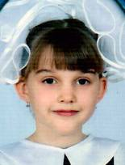

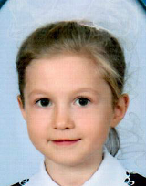

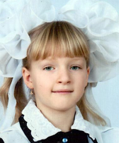
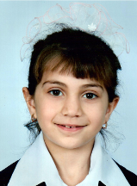
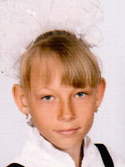
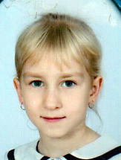
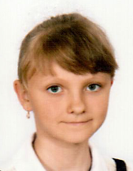
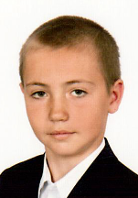
Над выпуском работали:
Учащиеся 10 класса, выпускники.
Руководитель Романенко Наталья Николаевна
Адрес редакции:356712, с. Воздвиженское, ул. Комсомольская,79 Тел. 8-(865 55 ) 68 2 76
E-mail: school9@div.stv.ru

